OFFERTA DI DICEMBRE

AMEDEO NAZZARI
IL DIVO, L’UOMO, L’ATTORE

autore: Simone Casavecchia (a cura di)
anno di edizione: 2007
pagine: 183
distribuzione : Centro Sperimentale di Cinematografia
collana: Quaderni del CSC
prezzo ordinario di vendita: € 25,00 prezzo scontato (50%) : € 12,50

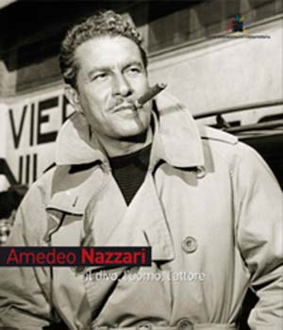
Il volume intende rendere omaggio, in occasione del centenario della nascita, all’arte di Amedeo Nazzari, attore profondamente legato alla cultura e alla storia italiana del XX secolo, di grande preparazione e apprendistato teatrali, scelto negli anni ’30 da registi come Alessandrini e Blasetti – per Cavalleria e La cena delle beffe –, protagonista assoluto, negli anni ’50, del successo popolare dei melodrammi di Raffaele Matarazzo, ma anche di film come Processo alla città di Luigi Zampa o Un marito per Anna Zaccheo di Giuseppe De Santis. Fu voluto da Federico Fellini ne Le notti di Cabiria quale segno del divismo nostrano: un attore dunque che ha incarnato una buona parte della nostra storia cinematografica. Il libro raccoglie, oltre a una lunga intervista alla figlia Evelina, foto e documenti che ripercorrono tutta la carriera dell’attore, le sue frequentazioni con i grandi personaggi dell’epoca, la sua intensa vita familiare. Come scrive Gian Luigi Rondi nella prefazione al volume, «in occasione di una tale ricorrenza è lecito al critico, e non solo perché gli è stato amico, scrivere che il “divo” e il “mostro sacro”, di cui tanto si è detto in vita, è stato anche un grandissimo attore».
LO SCANDALO PASOLINI

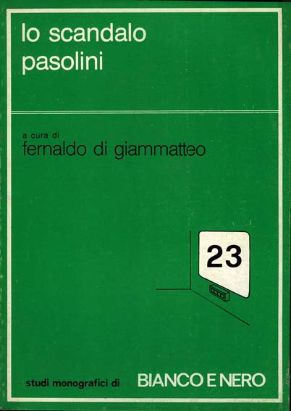
autore: Fernaldo Di Giammatteo
anno di edizione: 1976
collana: Studi monografici di Bianco e Nero
prezzo ordinario di vendita: € 9,30

prezzo scontato (50%) : € 4,50

Questo volume costituisce un tentativo di raccogliere le idee sul significato che la "presenza" di Pasolini ha avuto nella cultura italiana degli anni cinquanta e settanta. Un capitolo è dedicato a “Salò”, opera postuma e "fuori legge", condannata a morte violenta: qui ripercorsa per giustificare l'importanza di un cinema spudoratamente “eretico”. Un altro traccia, sulla scorta delle opere, le coordinate di una singolare ideologia religiosa. Un terzo esamina e rivaluta il controverso contributo di Pasolini agli studi di semiologia cinematografica, indispensabile non solo per afferrare il senso di un'ideologia ma anche per valutare la posizione e i limiti di una pratica scientifica generale. L'ultimo propone, attraverso la minuziosa analisi dei testi, una coerente chiave di lettura di alcuni racconti pasoliniani (e dell'intera opera letteraria). I quattro capitoli sono preceduti da un'antologia ragionata degli “interventi” pubblici di Pasolini, scelti fra le occasioni in cui la “presenza” dell’autore si manifestò più scandalosa, immediata e indifesa.

note sull'autore
Fernaldo Di Giammatteo (1922-2005), è stato un giornalista, critico e storico del cinema. Aveva cominciato la carriera giornalistica, nell'immediato dopoguerra, alla «Gazzetta del Popolo», per poi passare a «La Stampa». Alla metà degli anni '50 si era trasferito a Roma, dove fondò e diresse il Filmlexicon degli autori e delle opere. Fu tra i primi a portare il cinema in televisione, medium allora ai primordi in Italia, curando tra l'altro i programmi "Ritratto d'attore" e "Cinelandia". Fu vicepresidente del Centro Sperimentale di Cinematografia dal 1968 al 1974 (presidenza di Roberto Rossellini) - periodo durante il quale diresse la serie monografica della rivista «Bianco e Nero» - e per due volte membro della commissione di selezione della Mostra del Cinema di Venezia, durante la gestione di Luigi Chiarini. Nel 1974 fondò la collana di monografie "Il Castoro cinema", dirigendola fino al 2000. Negli anni '80 fu direttore della Mediateca Regionale Toscana. Tra le sue opere si ricordano La terza età del cinema (1985), il Nuovo Dizionario universale del cinema (4 volumi, 1994-96), Lo sguardo inquieto (1994, una storia del cinema italiano dal 1940 al '50), Milestones. I trenta film che hanno segnato la storia del cinema (1998), Che cos'è il cinema (2003).
IL CINEMA DI PAPA’
QUARANTUNO CLASSICI RESTAURATI SCELTI DA REGISTI DI OGGI

autore: Alberto Crespi (a cura di)
anno di edizione: 2012
collana: Edizioni di Bianco & Nero
pagine: 207
distribuzione: Centro Sperimentale di Cinematografia

prezzo ordinario di vendita: € 22,00

prezzo scontato (50%) : € 11,00

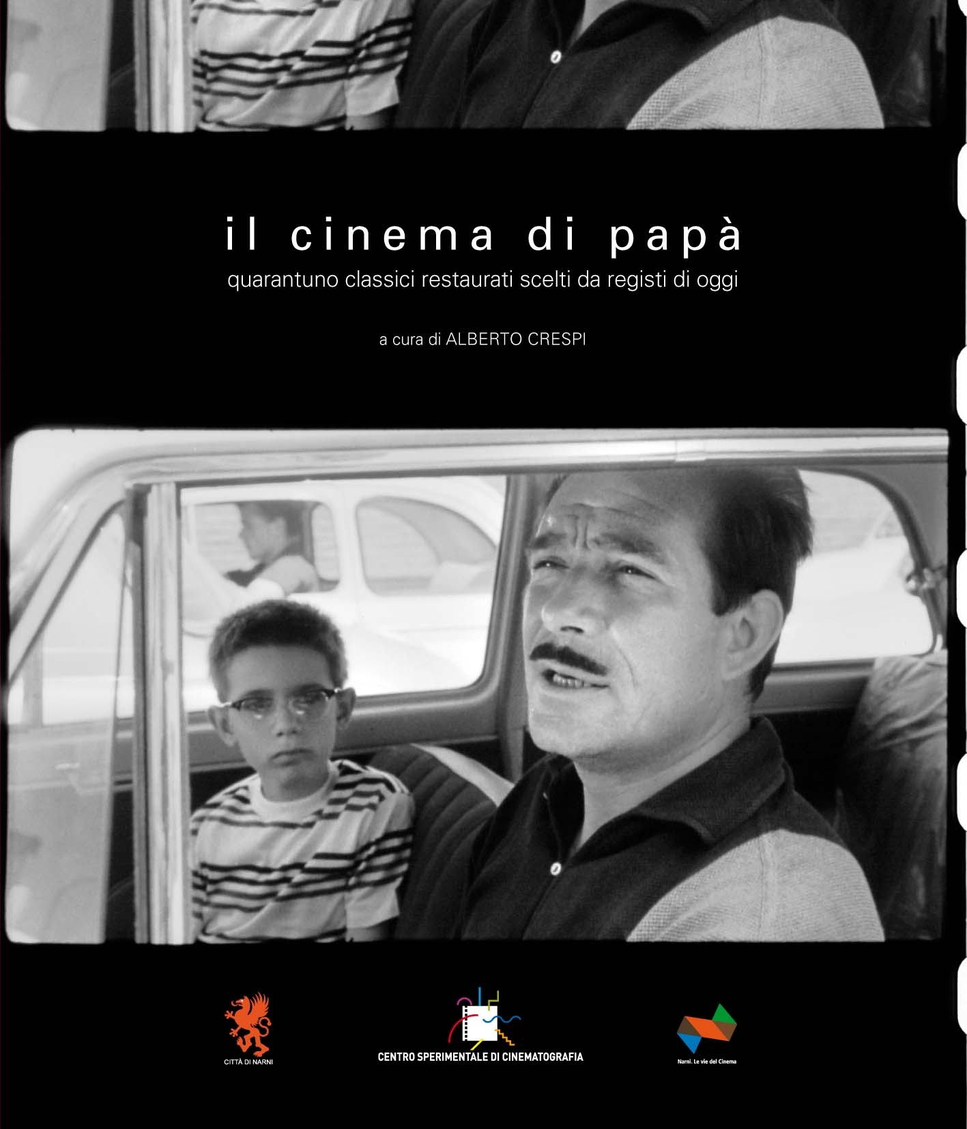
Il libro raccoglie le interviste curate da Alberto Crespi a quarantadue registi (per un totale di quarantuno interviste: quello con Cristina e Francesca Comencini è un dialogo a tre voci), che hanno dovuto scegliere tra i titoli restaurati dalla Cineteca Nazionale quello da loro considerato “il film della vita”. Vengono così tracciate confessioni, dichiarazioni d’amore, debiti virtuali, colpi di fulmine dei nostri cineasti - giovani e meno giovani - che, interpellati, ragionano e si concentrano sui film degli altri e parlano, talvolta per assonanza, anche del loro cinema e della loro vita. Ne risulta un quadro ampio dei gusti da cui trarre considerazioni interessanti: nelle scelte infatti c’è molto neorealismo, molta commedia all’italiana ma anche molta attenzione per i film che mescolano narrazione e documentario.

note sull'autore

Alberto Crespi è uno dei critici più apprezzati e competenti del nostro cinema. Conduttore radiofonico della trasmissione di culto di Radio3 “Hollywood Party”, è stato selezionatore della Mostra Internazionale del Cinema di Venezia, direttore di Festival, insegnante di critica cinematografica. Primo conduttore della trasmissione “La valigia dei sogni”, Crespi è stato pure - e per lunghi anni - una delle firme più prestigiose del quotidiano «L'Unità», e direttore responsabile e scientifico della rivista Bianco e Nero, storica testata della Fondazione CSC. Attualmente, in ambito Centro Sperimentale, è responsabile dell’ufficio comunicazione, stampa, sito web ed editoria.

